## Stanovení cholesterolu v séru

Úvod

Problematika poruch lipidového metabolismu je v popředí zájmu především v souvislosti s prevencí a léčbou kardiovaskulárních onemocnění.

Základní lipidové vyšetření zahrnuje analýzu triacylglycerolů, celkového cholesterolu, HDL-cholesterolu, LDL-cholesterolu a z nich vypočtené non-HDL cholesterol, případně aterogenní index. Vyšetření může být doplněno analýzou apolipoproteinu B, lipoproteinu Lp(a), poměru apoB/apo A1 a elektroforézou lipoproteinů.

### Enzymové stanovení celkového cholesterolu v séru

Cholesterol je v krevní plazmě transportován jako součást lipoproteinů, z největší části ve frakci LDL, méně v HDL a VLDL. Z tohoto cholesterolu jsou přibližně dvě třetiny esterifikovány vyššími mastnými kyselinami, zbytek je neesterifikován.

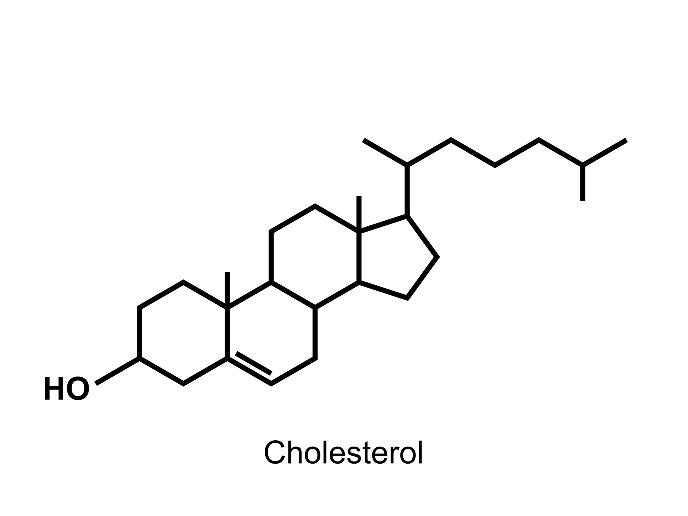**Princip**

+ R-COOH

H2O

Estery cholesterolu jsou štěpeny cholesterolesterázou na cholesterol a mastnou kyselinu. Cholesterol je pak dalším enzymem cholesteroloxidázou oxidován na cholestenon. Současně vzniká peroxid vodíku, který za katalýzy peroxidázou reaguje s 4-aminofenazonem (4-aminoantipyrinem) a fenolem na červeně zbarvený produkt. Spřažení reakcí, při kterých vzniká peroxid vodíku, s následnou peroxidázovou reakcí s aminofenazonem je jeden z častých principů stanovení analytů v klinické biochemii.

* Napište rovnici reakce, kterou katalyzuje cholesterolesteráza.

Následují reakce:

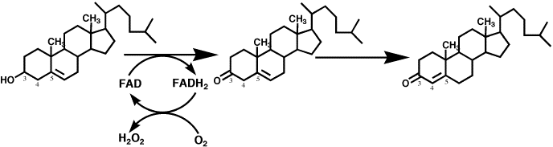



+ 2 H2O2 → + 4 H2O

+

**Materiál**: Set CHOL 250 firmy Erba Lachema*: *Činidlo*-c*holesterol* (obsahující Goodův pufr 50 mmol/l, pH 6,7; 4‑aminoantipyrin (4AAP) 0,3 mmol/l; fenol 5 mmol/l; cholesterolesteráza  3,33 kat/l; cholesteroloxidáza  0,83 kat/l; peroxidáza  50 kat/l). *Kalibrátor*-c*holesterol* (o známé koncentraci), vzorky krevních sér, spektrofotometr. *Alternativně mohou být použity testy firmy BioVendor, Roche Diagnostics, pak složení činidla je odlišné.

* Vysvětlete význam všech reagencií.

Hodnocení

Podle doporučení pro diagnostiku a léčbu hyperlipoproteinemií v dospělosti, vypracované výborem České společnosti pro aterosklerózu, má být provedeno vyšetření cholesterolu jedenkrát za pět let u všech dospělých osob mezi 20–75 lety při preventivní prohlídce. Je-li koncentrace celkového cholesterolu < 5 mmol/l, má být provedena další kontrola cholesterolu za 5 let.

Zjištěné hodnoty koncentrace cholesterolu > 5 mmol/l by měly být důvodem k dalšímu vyšetření metabolismu lipidů, zvláště rozložení cholesterolu v lipoproteinových frakcích. Zvýšená koncentrace cholesterolu se často nachází u diabetiků nebo u hypotyreózy, snížená např. u pokročilých jaterních cirhóz nebo hypertyreózy.

## Stanovení HDL-cholesterolu a LDL-cholesterolu

Zjištěné hodnoty koncentrace cholesterolu > 5 mmol/l by měly být důvodem k dalšímu vyšetření metabolismu lipidů, zvláště rozložení cholesterolu v lipoproteinových frakcích, tedy v HDL a LDL.

**Stanovení HDLChol v séru**

V prvním reakčním kroku reagují všechny lipoproteinové částice (VLDL, IDL, LDL, chylomikrony) mimo HDL s protilátkami za vzniku imunokomplexů, ve kterých je cholesterol „maskován“ před působením enzymů. V druhém reakčním kroku je stanoven cholesterol v HDL pomocí série na sebe navazujících enzymových reakcí katalyzovaných cholesterolesterázou, cholesteroloxidázou a peroxidázou. Barevný produkt vzniklý v poslední reakci katalyzované peroxidázou je měřen spektrofotometricky.

**Stanovení LDLChol v séru**

Princip stanovení spočívá ve specifické reakci polyaniontového detergentu s LDL částicemi za tvorby nerozpustných komplexů. Vznikající zákal se měří turbidimetricky.

Hodnocení

Vysoký podíl z celkového cholesterolu séra vázaný v HDL-lipoproteinech se pokládá za známku dobré schopnosti vyloučit nežádoucí nadbytek cholesterolu z organismu. Naopak, hodnoty LDLchol jsou mírou aterogenní hypercholesterolemie.

## Výpočet LDL-cholesterolu a odvozených parametrů

**LDLChol**

Koncentraci LDLChol lze stanovit buď přímým měřením (viz výše) nebo výpočtem pomocí Friedewaldova vzorce: LDLChol = CholCelk – TG/2,2 – HDLChol(mmol/l).

Vzorec vychází z předpokladu, že ve většině sér nalačno chybí chylomikrony a že stanovené TG pocházejí převážně z VLDL, v nichž molární poměr TG/Chol má hodnotu 2,2. Uvedený vztah lze použít jen v případě, že koncentrace TG v séru je nižší než 4,5 mmol/l.

**Index CholCelk/HDLChol (aterogenní index)**

Index zohledňuje fakt, že zvýšený HDLChol je „negativní rizikový faktor“, snižující riziko ischemické choroby srdeční (ICHS). Současné zvýšení CholCelk i HDLChol nemusí riziko ICHS zvyšovat.

**Non-HDLChol**

Non-HDLChol = CholCelk – HDLChol

Tento parametr zohledňuje koncentraci všech aterogenních lipoproteinů.

Cílové (žádoucí) hodnoty krevních lipidů běžné populace

|  |  |  |  |  |  |
| --- | --- | --- | --- | --- | --- |
| **CholCelk (mmol/l)** | **LDLChol (mmol/l)** | **TG (mmol/l)** | **HDLChol (mmol/l)** | **Index CholCelk/HDLChol** | **Non-HDLChol (mmol/l)** |
| < 5,0 | < 3,0 | < 2,0 | > 1,0 | < 5,0 | < 3,8 |

1. **Další testy metabolismu lipoproteinů**

**Apolipoprotein B**

ApoB je velmi přesným ukazatelem rizika kardiovaskulárních onemocnění, neboť jeho koncentrace odráží počet všech aterogenních lipoproteinových částic v krvi. Stanovení apoB nevyžaduje vyšetření na lačno, je možné ho stanovit i při zvýšené koncentraci triacylglycerolů (TG až do 10 mmol/l). Stanovení apoB je možno provést imunoturbidimetricky.

**Lipoprotein (a)**

Lp(a) je pokládán za nezávislý rizikový faktor aterosklerózy a za parametr s trombogenním a aterogenním potenciálem. Koncentrace Lp(a) je z 90 % geneticky determinována a plazmatické hladiny Lp(a) jsou nezávislé na hodnotách jiných lipoproteinů a apolipoproteinů. Stanovení lipoproteinu (a) je možno provést imunoturbidimetricky.